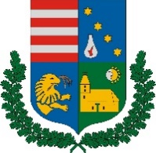

*Berhida, 2025. április 23.*

**Tisztelt berhidai Lakosok!**

A városunk tisztán tartása közös feladatunk, egészségünk, és környezetünk védelme érdekében mindent meg kell tenni azért, hogy élhető, esztétikus lakókörnyezetet alakítsunk ki, és tartsunk fenn.

Fentiekre tekintettel Berhida Város Önkormányzata felhívja a település lakosságának figyelmét, és **kéri, hogy a tulajdonukban lévő ingatlan, valamint az ingatlan előtti** – alábbiakban részletezett - terület folyamatos tisztántartását, **gyommentesítését szíveskedjenek elvégezni**.

Az ingatlanhasználóknak - a közösségi együttélés alapvető szabályairól és azok megszegésének következményeiről szóló 14/2020. (XI.27.) önkormányzati rendelet alapján – többek között az alábbiakról **kell gondoskodnia:**

1. az ingatlan előtti járdaszakasz (járda hiányában egy méter széles területsáv, illetőleg ha a járda mellett zöldsáv is van, az úttestig terjedő teljes terület), a járdaszakasz melletti nyílt árok és annak műtárgyai, továbbá tömbtelken a külön tulajdonban álló egyes épületek gyalogos megközelítésére és körül járására szolgáló terület **tisztán tartásáról, gyommentesítéséről**, a csapadékvíz zavartalan lefolyását akadályozó **anyagok és más hulladékok eltávolításáról**,
2. megakadályozni az ingatlanon a lágyszárú növények **30 cm-es magasságának** az elérését,
3. az ingatlanról a **járdára és az úttest fölé nyúló ágak és bokrok megfelelő**, a közlekedést zavaró **nyesésérő**l.

Természetesen a lakosság nagy része a fentiekben leírt kötelezettségét teljesíti, akiknek ezúton is **köszönjük**, hogy tevékenykednek a rendezett környezet fenntartásáért.

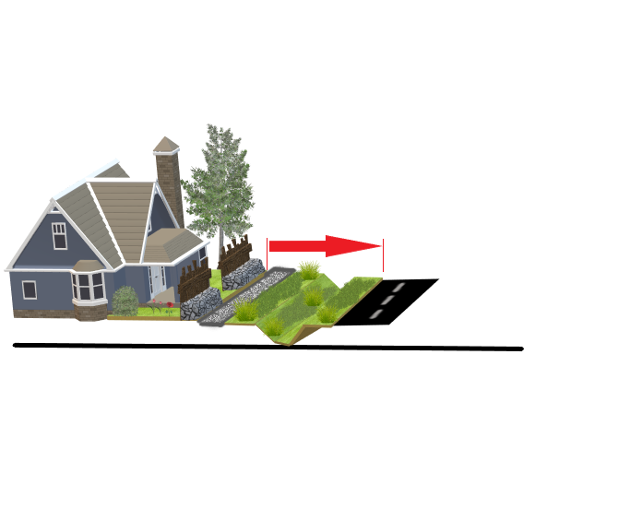Az esztétikusabb és egészségesebb környezet kialakítása, valamint a hátrányos jogkövetkezmények elkerülése érdekében kérem az ingatlanhasználókat a vonatkozó jogszabályok betartására.

árok

zöldsáv

Ingatlanhasználó feladata

járda

Köszönjük szíves együttműködésüket!

*Berhida Város Önkormányzata*